NGHIÊN CỨU HÀNH VI TIÊU DÙNG DẦU ĂN ARO
TẠI SIÊU THỊ METRO CASH&CARRY ĐÀ NẴNG

Đỗ Văn Tính- Khoa QTKD

1.Mô hình nghiên cứu

Những yếu tố kích thích |  |  | Hộp đen ý thức của người mua |  |  | Những đáp ứng của người mua
Các tác nhân marketing | Các tác nhân khác |  | Đặc điểm người mua | Nhận thức về nhu cầu |  | Quyết định của người mua
Sản phẩm | Kinh tế |  | Văn hóa | Tìm kiếm thông tin |  | Lựa chọn sản phẩm
Giá | Công nghệ |  | Xã hôi | Đánh giá các phương án |  | Lựa chọn nhãn hiệu
Địa điểm | Chính trị |  | Cá tính | Quyết định mua |  | Lựa chọn đại lý
Khuyến mãi | Văn hóa |  | Tâm lý | Hành vi sau khi mua |  | Định khối lượng mua

Hình Mô hình nghiên cứu
Các yếu tố cần nghiên cứu :
- Các yếu tố Marketing : Giá cả ,chất lượng,quảng cáo ,khuyến mãi.
- Nghiên cứu về đặc tính khách hàng : Tuổi, giới tính, mức thu nhập.

2. Xác định các vấn đề nghiên cứu và mục tiêu nghiên cứu
Nghiên cứu hành vi tiêu dùng dầu ăn Aro trên thị trường Đà Nẵng thông qua khảo sát nhận thức về sản phẩm dầu ăn ,tìm kiếm thông tin sản phẩm,đánh giá,ra quyết định và hành vi sau khi mua
Nghiên cứu về các yếu tố bên trong như tuổi, thu nhập giới tính có tác động đến hành vi mua của người tiêu dùng.
Mục đích của công trình nghiên cứu là giúp người nghiên cứu tìm hiểu về hành vi, thị hiếu và mức độ quan tâm đến sản phẩm dầu ăn nói chung và dầu ăn Aro nói riêng qua đánh giá thông tin của người tiêu dùng.Qua đó Chuyên đề một phần nào là cơ sở để đưa ra một số kiến nghị cho Công ty TNHH Metro cash & Carry Đà Nẵng phần nào cũng cố vị thế của mình trên thị trường so với các đối thủ cạnh tranh là các nhà phân phối.

3. Xác định các thông tin cần thu thập
Để đáp ứng nhu cầu thông tin của cuộc nghiên cứu, tôi đã tổng hợp từ nguồn thông tin thứ cấp và nguồn sơ cấp.
Dữ liệu sơ cấp:
Thu thập số liệu thực tế về hành vi tiêu dùng dầu ăn nói chung và dầu Aro nói riêng trên thị trường Đà Nẵng.
Dữ liệu thứ cấp:
Thu thập tài liệu về tình hình tiêu thụ dầu ăn công ty tại siêu thị Metro Đà nẵng trong 3 năm gần đây.
Thông tin từ phỏng vấn chuyên gia marketing,quản lý.

4. Thiết kế nghiên cứu

4.1. phương pháp thu thập thông tin
Số Liệu sơ cấp được thu thập bằng cách phỏng vấn trực tiếp với người mua là những người mua tại các địa điểm tạp hóa thông qua bảng câu hỏi phỏng vấn.
Số liệu thứ cấp được thu thập từ báo chí,internet và thông tin từ quản lý siêu thị thông qua phỏng vấn chuyên sâu..
Tham khảo các mô hình lý thuyết có liên quan đến vấn đề nghiên cứu.

4.2. Xây dựng các công cụ điều tra

4.2.1. Xây dựng thang đo

Nội dung | Thang đo
Nhận thức nhu cầu | Danh nghĩa
Tìm kiếm thông tin | Danh nghĩa
Đánh giá lựa chọn Tiêu chí | Likert
Ra quyết định nơi mua | Danh nghĩa
Hành vi sau khi mua  Mức độ hài lòng  Thay đổi sản phẩm | Likert  Danh nghĩa

Hình 2.6: Xây đựng thang đo

4.2.2. Bài phỏng vấn chuyên gia
Nội dung phỏng vấn chuyên gia :phỏng vấn trực tiếp với các quản lý,và chuyên gia marketing tại siêu thị Metro Đà nẵng.Nội dung một số câu hỏi phỏng vấn:
Câu 1 :Anh(chị) cho biết có bao nhiêu nhãn hiệu dầu ăn đang được tiêu thụ tại Đà nẵng ?
Câu 2 :Anh (chị)cho biết doanh số tiêu thụ sản phẩm Dầu ăn của Metro hiện nay là bao nhiêu ?
Câu 3 :Sản phẩm dầu ăn nào hiện nay bán chạy trên thị trường ?
Câu 4 : Các chương trình khuyến mãi của dầu ăn siêu thị hiện nay như thế nào ?
Câu 5 :Giá sản phẩm dầu ăn Aro như thế nào so với các đối thủ cạnh tranh ?

4.2.3. Bảng câu hỏi phỏng vấn chính thức (Xem phụ lục)

4.3. Kế hoạch chọn mẫu
Với lý do là đối tượng khách hàng cần thu thập thông tin là người tiêu dùng tại các địa điểm tạp hóa đà nẵng và tạp hóa cũng là khách hàng mục tiêu của metro vì ta có thể tiếp cận được đến đối tượng mục tiêu cần nghiên cứu là những người am hiểu về sản phẩm và nhóm người này ít nhiều cũng là người sử dụng sẽ có kiến thức nhiều hơn về lĩnh vực cần nghiên cứu .Và như vậy các địa điểm khảo sát sẽ bao trùm được mục tiêu cần nghiên cứu và mẫu chọn là 200.
Do sản phẩm dầu ăn không phải là vấn đề tế nhị nên dùng phương pháp phỏng vấn trực tiếp bằng bảng câu hỏi để có thể giải thích và làm rõ những vấn đề mà đáp viên chưa hiểu và sử dụng phương pháp này sẽ có tỷ lệ trả lời câu hỏi cao hơn và đây là phương pháp thu thập dữ liệu sơ cấp. Đồng thời nghiên cứu này không thu thập dữ liệu thứ cấp.
Phân chia mẫu :Chia ra khảo sát 5 Quận :Mỗi quận là 40 phiếu khảo sát.
Quận Thanh khê | Chọn 4 điểm tạp hóa trên địa bàn quận và thực hiện khảo sát 10 phiếu trên mỗi cửa hàng
Quận Hải Châu | Chọn 4 điểm tạp hóa trên địa bàn quận và thực hiện khảo sát 10 phiếu trên mỗi cửa hàng
Quận Ngũ Hành Sơn | Chọn 4 điểm tạp hóa trên địa bàn quận và thực hiện khảo sát 10 phiếu trên mỗi cửa hàng
Quận Sơn Trà | Chọn 4 điểm tạp hóa trên địa bàn quận và thực hiện khảo sát 10 phiếu trên mỗi cửa hàng
Quận Cẩm lệ | Chọn 4 điểm tạp hóa trên địa bàn quận và thực hiện khảo sát 10 phiếu trên mỗi cửa hàng

Bảng phân bổ điều tra

4.4. Các phương pháp tiếp xúc
Đối với điều tra chuyên gia: Ta gặp mặt trực tiếp đối với FM ngành hàng thực phẩm của Siêu thị Metro Đà nẵng thông qua dàn bài phỏng vấn để thu thập thông tin.
Đối với việc điều tra bằng bảng câu hỏi chính thức ta tiến hành điều tra trực tiếp các mẫu như đã chọn ở trên.

5. Quy trình nghiên cứu
Cơ sở lý thuyết hành vi tiêu dùng
Thang đo

Dàn câu hỏi phỏng vấn chuyên sâu
Phác thảo bảng câu hỏi

Lập bảng câu hỏi phỏng vấn thử nghiệm

Hiệu chỉnh bảng câu hỏi thử nghiệm

Lập bảng phỏng vấn chính thức

Xử lý số liệu

Viết báo cáo

NGHIÊN
CỨU
SƠ
BỘ
NGHIÊN
CỨU
CHÍNH
THỨC

Sơ đồ quy trình nghiên cứu

6.Phân tích kết quả nghiên cứu

6.1.Thông tin về mẫu nghiên cứu
Kết quả điều tra :
- Số mẫu phát ra :200 mẫu
- Số mẫu thu vào 200 mẫu
- Số mẫu đạt yêu cầu 200 mẫu
- Số mẫu không đạt yêu cầu : 0 mẫu
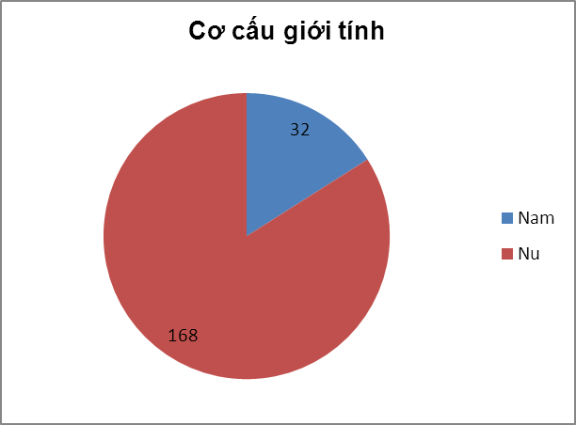
- Cơ cấu theo giới tính :

Biểu đồ cơ cấu giới tính
Trong 200 mẫu :
Giới tính Nam là 32 phiếu chiếm tỷ lệ 16%
Giới tính nữ là 168 phiếu chiếm tỷ lệ 84 %
Như vậy người tiêu dùng trong mẫu nghiên cứu phần lớn là nữ giới và tỷ lệ gấp 5 lần so với nam giới.
- Cơ cấu theo độ tuổi
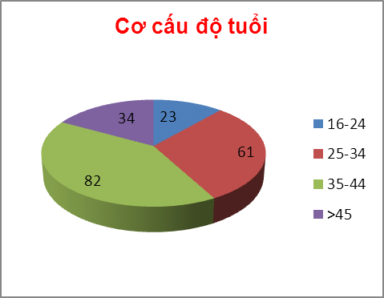

Biểu đồ cơ cấu độ tuổi
Trong 200 mẫu nghiên cứu :
Người có độ tuổi từ 16-24 tuổi chiếm 11.5 %.
Người có độ tuổi từ 25-34 tuổi chiếm 30.5 %
Người có độ tuổi 35-44 tuổi chiếm 41 %
Người đó độ tuổi trên 45 tuổi chiếm 17 %
Người tiêu dùng chủ yếu là những người có đội tuổi từ 35 - 44 tuổi chiếm 71,5 % trong tổng 200 mẫu khảo sát.

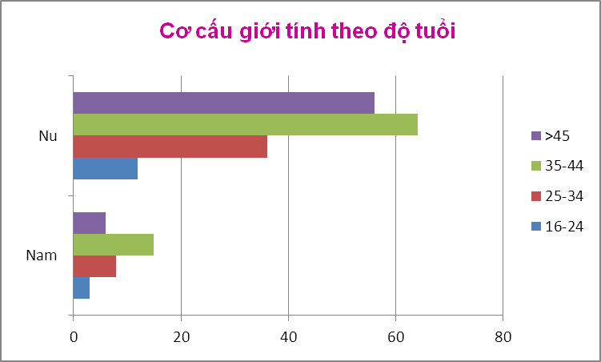

Biểu đồ cơ cấu giới tính theo độ tuổi
Cơ cấu theo thu nhập
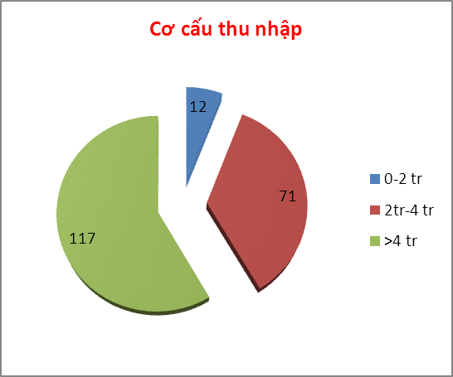

Biểu đồ cơ cấu thu nhập
Trong 200 mẫu:
Thu nhập từ 0-2 triệu chiếm tỷ lệ là 6 %
Thu nhập từ 2-4 triệu chiếm tỷ lệ là 35.5 %
Thu nhập trên 4 triệu chiếm tỷ lệ là 58.5 %
Trong 200 mẫu thu thập được, tỷ lệ khách hàng mua sắm tại tạp hóa chiếm phần lớn là phụ nữ chiếm 84%,trong đó chủ yếu là khách hàng có độ tuổi từ 35-44 tuổi chiếm tỷ lệ là 32 %và độ tuổi trên 45 tuổi chiếm tỷ lệ là 28 %.Còn lại là độ tuổi 25-34 tuổi chiếm 18 % và dưới 24 tuổi chiếm tỷ lệ là 6 %.ẫVà trong 200 mẫu có 16 % người tiêu dùng là nam giới , tỷ lệ nam từ 16-24 tuổi chiếm 1,5 %,nam tuổi từ 25-34 tuổi chiếm 4 %,nam tuổi từ 35-44 chiếm 7,5 % còn lại là 3 % tuổi trên 45.
Như vậy ,qua thống kê số liệu spss ta thấy được rằng tỷ lệ khách hàng là phụ nữ mua sắm và tiêu dùng khá cao và chiếm đại đa số trong tổng thể mẫu nghiên cứu.Người phụ nữ rất đảm đang và tháo vát trong các công việc nội trợ nên việc quan tâm mua sắm và tiêu dùng hơn nam giới là điều hợp lý.
Cơ cấu độ tuổi theo thu nhập :
Kết quả mẫu nghiên cứu cho ta thấy được trong 200 mẫu:
Tỷ lệ thu nhập từ 0-2 triệu chiếm tỷ lệ thấp 6% thuộc độ tuổi từ 16-24.Tỷ lệ này thấp chủ yếu tập trung vào nhóm người chưa có công việc ổn định hoặc còn đang phụ thuộc vào gia đình như học sinh,sinh viên.
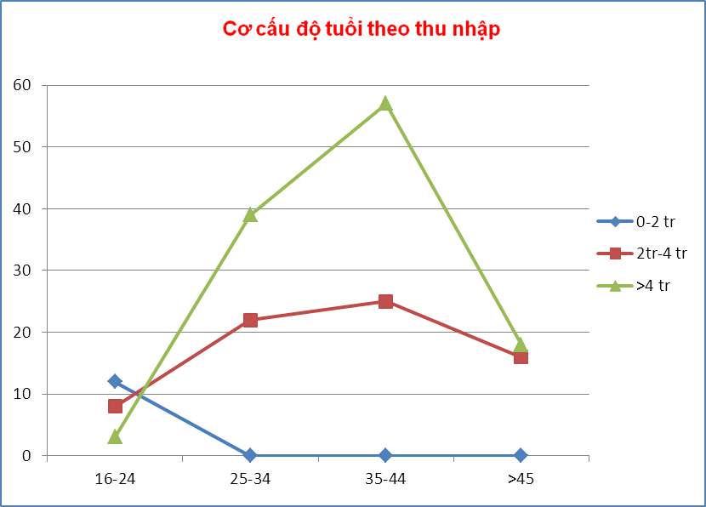

Biểu đồ cơ cấu độ tuổi theo thu nhập

Tỷ lệ thu nhập từ 2-4 triệu chiếm 35,5 % trong đó độ tuổi từ 16-24 chiếm 4 %,tuổi từ 25-34 chiếm 11%,tuổi từ 35-44 tuổi chiếm 12,5 %,còn lại tuổi trên 45 tuổi chiếm tỷ lệ 8%.
Tỷ lệ thu nhập trên 4 triệu chiếm 58,5 % trong đó tuổi từ 16-24 tuổi chiếm 1,5 %,tuổi từ 25-34 tuổi chiếm 19,5 %,tuổi từ 35-44 tuổi chiếm 28,5 %,còn lại tuổi trên 45 là 9 %.Như vậy thu nhập thấp chiếm tỷ lệ khá nhỏ trong tổng thể .Điều đó có thể nói rằng Doanh nghiệp không phải lo ngại về khả năng chi trả tiêu dùng sản phẩm dầu ăn của Doanh nghiệp và sản phẩm dầu ăn là sản phẩm thiết yếu.Còn đối với việc lựa chọn sản phẩm ta sẽ nghiên cứu ở phần đánh giá lựa chọn khách hàng.

6.2.Tiến trình ra quyết định mua

6.2.1.Nhận thức nhu cầu
Trình bày kết quả nghiên cứu về thông tin:Khách hàng đã từng sử dụng dầu ăn Aro metro và lý do có sự lựa chọn đó?
Kết quả nghiên cứu về nhu cầu sử dụng dầu ăn Aro thể hiện qua biểu đồ sau:
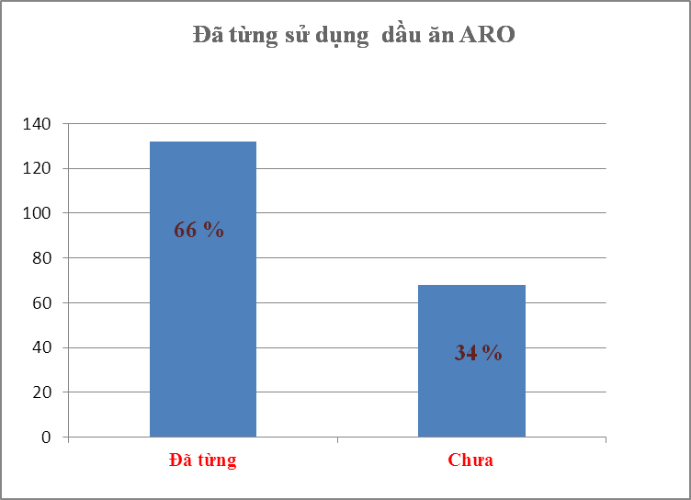

Biểu đồ tỷ lệ khách hàng tiêu thụ sử dụng dầu ăn
Thống kê trong 200 mẫu nghiên cứu :Có 132/200 đã từng sử dụng sản phẩm Aro thương hiệu Metro chiếm tỷ lệ 66 % và 68/200 người chưa từng sử dụng chiếm tỷ lệ 34 %.Số liệu nhận biết sản phẩm đạt mức trung bình điều đó cho thấy Doanh nghiệp khai thác thị trường chưa thực sự hiệu quả.Trong 200 người chỉ có 66 người nhận dạng được sản phẩm còn lại 34 người chưa sử dụng hay biết tới sản phẩm.
Thông tin về nhận biết về nhãn hiệu Aro cao hay thấp thể hiện vị trí của thương hiệu mình như thế nào so với các đối thủ.Đây cũng là kết quả để Doanh nghiệp xem xét về kênh phân phối, hay các hoạt động quảng cáo tăng cường nhằm tạo hình ảnh gần gũi với khách hàng hơn,đó cũng là cách mà các Doanh nghiệp giành lấy thị phần trong thời buổi kinh tế đa dạng về sản phẩm và chất lượng.
- Lý do sử dụng sản phẩm :
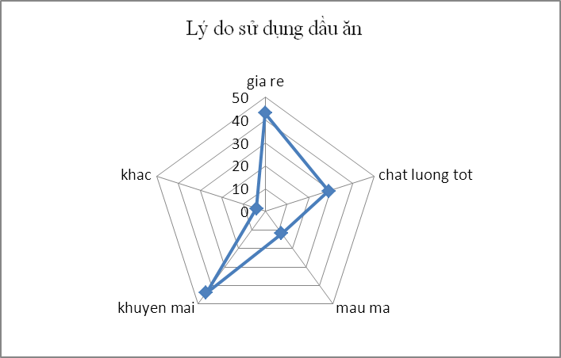

Biểu đồ thống kê về lý do sử dụng dầu ăn
Kết quả xử lý thông tin cho ta thấy lý do khách hàng sử dụng dầu ăn Aro chủ yếu là giá rẻ chiếm 32,6 % và khách hàng có nhu cầu sử dụng dầu ăn lựa chọn phương án khuyến mãi chiếm 33,3 %,người tiêu dùng lựa chọn phương án chất lượng sản phẩm tốt chiếm 22 %,mẫu mã 9 % và phương án khác là 3 %.Những người đã từng sử dụng sản phẩm dầu ăn Aro chủ yếu quan tâm về các yếu tố giá và khuyến mãi và cho rằng đó là lý do chủ yếu họ sử dụng sản phẩm. 22 % người tiêu dùng quan tâm và đánh giá tốt về chất lượng dầu ăn Aro và hài lòng với sản phẩm đang sử dụng.

6.2.2.Tìm kiếm thông tin
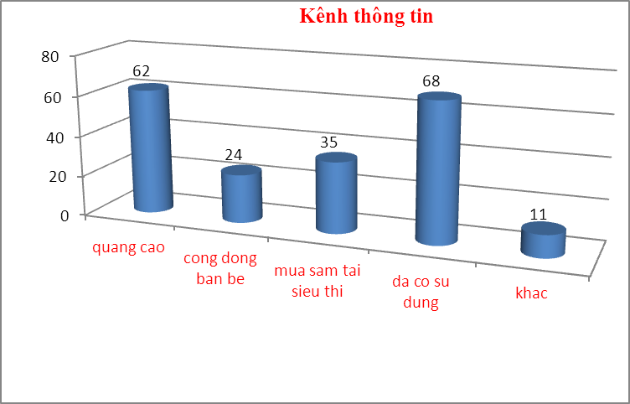

Biểu đồ thống kê kênh thông tin
Khảo sát về kênh thông tin mà khách hàng nhận biết cũng như tìm hiểu về sản phẩm dầu ăn thì kết quả cho biết trong 200 người có 68 người biết thông tin từ lâu do đã qua sử dụng chiếm 34 %, 62 người tìm kiếm thông tin dầu ăn trên quảng cáo chiếm 31 % ,24 người biết thông tin dầu ăn từ bạn bè và cộng đồng chiếm tỷ lệ 12 %,35 người biết thông tin từ mua sắm tại siêu thị chiếm 17,5 % ,và 11 người biết đến sản phẩm từ kênh thông tin khác như báo chí,internet .. chiếm 5,5 %.Như vậy người tiêu dùng ngày nay họ tìm kiếm nguồn thông tin sản phẩm dầu ăn rất đa đạng từ nhiều nguồn dữ liệu khác nhau nhưng phần lớn là tìm hiểu thông tin qua quảng cáo và thông tin từ rất lâu,thương hiệu sản phẩm gắn liền với khách hàng.
- Nhận thức của người tiêu dùng về các nhãn hiệu dầu ăn.
Các nhãn hiệu được người tiêu dùng biết đến nhiều nhất vẫn là Tường An,Mezan và Neptune.Đứng thứ 2 là các nhãn hiệu Simply,Cái Lân,Happy Koki,tiếp đến là các nhãn hiệu Marvela, season, Aro,và các nhãn hiệu khác.

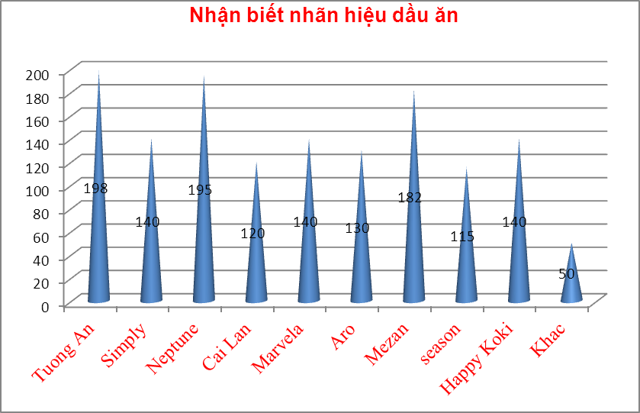

Biểu đồ mức độ nhận biết nhãn hiệu dầu ăn

Kết quả nghiên cứu 200 mẫu :
Mức độ nhận biết :
Nhãn hiệu dầu ăn Tường An là 198 mẫu chiếm tỷ lệ 99 %
Nhãn hiệu Simply là 140 mẫu chiếm tỷ lệ 70 %
Nhãn hiệu Neptune là 195 mẫu chiếm tỷ lệ 97,5 %
Nhãn hiệu Cái Lân là 120 mẫu chiếm tỷ lệ 60 %
Nhãn hiệu Marvela là 140 mẫu chiếm tỷ lệ 70 %
Nhãn hiệu Aro là 130 mẫu chiếm tỷ lệ 65 %
Nhãn hiệu Mezan là 182 mẫu chiếm tỷ lệ 91.1 %
Nhãn hiệu season là 115 mẫu chiếm tỷ lệ là 57,5 %
Nhãn hiệu Happy Koki là 140 mẫu chiếm tỷ lệ 70%
Nhãn hiệu khác là 50 mẫu chiếm tỷ lệ 25 %

6.2.3.Đánh giá phương án
Người tiêu dùng luôn muốn lựa chọn sản phẩm phù hợp với nhu cầu cá nhân,vì vậy họ thường đưa ra các đánh giá thật kỹ về sản phẩm mình muốn mua.
Đánh giá các tiêu chi tác động đến quyết định mua sản phẩm dầu ăn của người tiêu dùng :
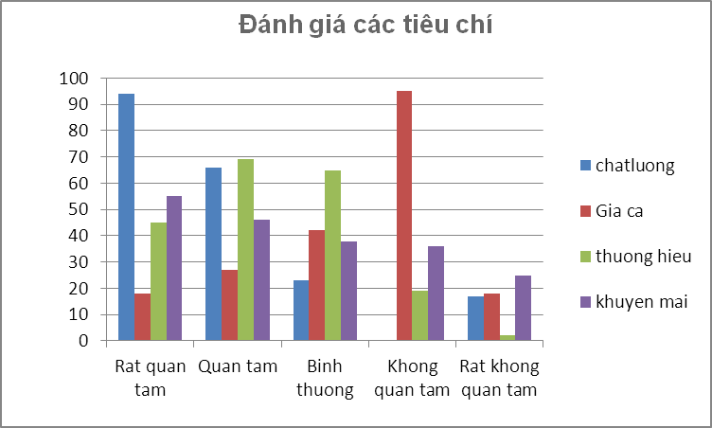

Biểu đồ thể hiện đánh giá các tiêu chí
Qua biểu đồ cho thấy người tiêu dùng dầu ăn rất quan tâm đến yếu tố chất lượng cao nhất 47%,tiếp theo là yếu tố khuyến mãi 27,5% và thương hiệu 22,5%.Chất lượng đóng vai trò quan trọng nhất trong đánh giá sự hài lòng của khách hàng .Người tiêu dùng ngày nay rất am hiểu thông tin sản phẩm rất tốt từ nhận biết và lựa chọn thương hiệu đến nắm bắt các chương trình khuyến mãi của sản phẩm.Thương hiệu được khách hàng quan tâm vì gắn liền với niềm tin của khách hàng về sản phẩm của Doanh nghiệp.Trong thời buổi kinh tế ngày càng phát triển và đổi mới,đời sống con người nâng cao, người tiêu dùng khi mua sản phẩm dầu ăn thường không quan tâm nhiều về giá cả của sản phẩm bởi yếu tố chất lượng.Có thể nói khi đánh giá để mua một sản phẩm khách hàng sẽ chú trọng vào các yếu tố chất lượng,thương hiệu,chương trình khuyến mãi.Đây là các yếu tố giúp Doanh nghiệp có thể cải tiến sản xuất tạo ra chiến lược nâng cao thương hiệu nhằm tạo sự tin tưởng trong tâm trí người tiêu dùng về sản phẩm.Trong các tiêu chí trên thì chất lượng và thương hiệu quyết định đến sự thành công của Doanh nghiệp,đánh dấu sự phát triển bền vững và lâu dài

6.2.4.Quyết định mua
Đây là giai đoạn quyết định sau khi trải qua một chuỗi quá trình: nhận thực về nhu cầu ,tìm kiếm thông tin, đánh giá thông tin .

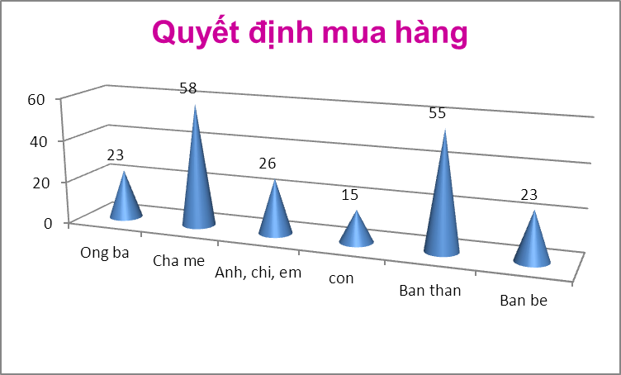

Biểu đồ thể hiện quyết định mua dầu ăn
Biểu đồ cho thấy người quyết định mua chủ yếu là do cha mẹ quyết định chiếm 29 %và bản thân tự mua chiếm tỷ lệ khá cao 27,5 %.Trong sinh hoạt hằng ngày,văn hóa việt nam thường quyết định mua sắm trong gia đình là do cha mẹ quyết định.Nhân tố thứ hai tác động đến quyết định mua đó là giới tính tác động không nhỏ đến quyết định mua của người tiêu dùng .Nữ thường là những người nội trợ giỏi và đảm đang việc nhà nên nhu cầu và quan tâm đến sản phẩm dầu ăn cao hơn nam giới.
Tỷ lệ anh,chị,em tác động đến quyết định mua là 13 %.
Tỷ lệ con ảnh hưởng đến quyết định mua sản là 7,5% và bạn bè chiếm 11,5%.

6.2.5.Hành vi sau khi mua
Mức độ hài lòng đối với sản phẩm :
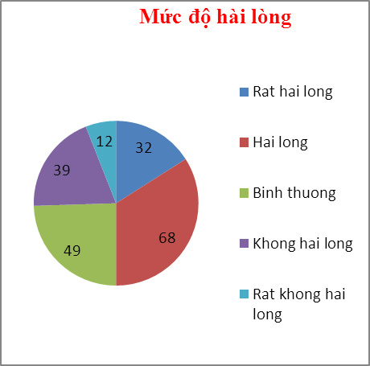

Biểu Đồ về đánh giá sự hài lòng của khách hàng
Qua biểu đồ ta thấy được 32 khách hàng đánh giá rất hài lòng về sản phẩm dầu ăn đang sử dụng chiếm tỷ tỷ lệ 16 %.
68 khách hàng đánh giá hài lòng về sản phẩm dầu ăn đang sử dụng chiếm tỷ lệ 34%
49 khách hàng đánh giá hài lòng về sản phẩm dầu ăn đang sử dụng chiếm tỷ lệ 24,5 %.Còn lại là tỷ lệ không hài lòng là 39 người chiếm 19,5 % và rất không hài lòng là 12 người chiếm 6 %.

7.Kết luận và kiến nghị

Kết luận

Nhận thức nhu cầu
Trong nhận thức nhu cầu đối với sản phẩm dầu ăn Aro thì người tiêu dùng phần lớn sử dụng sản phẩm Aro vì lý do giá rẻ phù hợp với mục đích sử dụng, chất lượng căn bản cho những người căn bản và các chương trình hấp dẫn của sản phẩm kichs thích người mua.

Tìm kiếm thông tin
Nhìn chung nguồn thông tin từ sử dụng bản thân rất khó có thể thay đổi nó quyết định và tác động đến quyết định mua sản phẩm ..Tiếp theo là các chương trình quảng cáo và địa điểm mua sắm tại các siêu thị tác động mạnh thông tin sản phẩm dầu ăn đến người tiêu dùng,.Kênh siêu thị giúp người tiêu dùng có thể nhận biết khá nhiều thông tin về sản phẩm mình thường sử dụng và thông tin sản phẩm khác để từ đó có những cái nhìn đúng và cảm nhận về sản phẩm .Quảng cáo cuốn hút ,hấp dẫn sẽ tăng mức độ ghi nhớ của khách hàng.

Đánh giá các phương án
Yếu tố chất lượng và thương hiệu luôn được người tiêu dùng rất quan tâm bởi nó là diện mạo,quyết định sự đi tiếp của Công ty,có thể tồn tại hay thất bại,sản phẩm càng chất lượng người tiêu dùng càng quan tâm hơn,thương hiệu càng uy tín khách hàng càng trung thành với sản phẩm hơn.Bên cạnh đó khuyến mãi thu hút nhiều khách hàng chú tâm đến sản phẩm dầu ăn,

Ra quyết định mua
Ra quyết định mua của người tiêu dùng chịu tác động bởi các tác nhân bên trong và bên ngoài.Tác nhân bên trong chủ yếu là nhu cầu bản tự mua.Tác nhân bên ngoài chủ yếu là từ phía cha mẹ là người quyết định đến quyết định mua.Có những yếu tố khác cần quan tâm đó là chất lượng ,thương hiệu của sản sản phẩm dầu ăn là các yếu tố bên ngoài cũng tác động không nhỏ đến việc mua.

Hành vi sau khi mua
Sau khi mua ,người tiêu dùng sẽ có những thái độ hài lòng và không hài lòng về sản phẩm dầu ăn mà mình sử dụng.Tỷ lệ rất hài lòng và hài lòng càng cao thì mức độ trung thành với sản phẩm cao.Đa phần người tiêu dùng hài lòng với sản phẩm dầu ăn đang sử dụng.
Qua kết quả nghiên cứu, một vài kiến nghị cũng như giải pháp được tôi đề xuất ra nhằm giải quyết một số điểm hạn chế và phát huy những thế mạnh của sản phẩm :
Đối với sản phẩm :Dầu ăn Aro luôn được đánh giá là sản phẩm chất lượng trung bình nhưng giá thấp hơn so với các đối thủ cạnh tranh.Trước đây Doanh ng hiệp chỉ hướng đến những đối tượng khách hàng mục tiêu là nhà hàng ,khách sạn ,quán ăn…vì họ có xu hướng và nhu cầu mua sắm sản phẩm giá rẻ chất lượng căn bản để tối ưu hóa lợi nhuận ,Đối với người tiêu dùng cá nhân thì sản phẩm chưa thực sự đánh thức nhu cầu của họ, cần cải tiến thành phần sản phẩm đa dạng hơn như các thành phần mới như oliu, đậu phông, đậu nành,cho phù hợp với nhu cầu nhiều người tiêu dùng.
Người tiêu dùng thường mua sắm sản phẩm dầu ăn như một thói quen và trung thành với sản phẩm rất cao.Nhưng nghiên cứu cho thấy họ rất dễ bị thay đổi bởi những hãng dầu ăn khác nếu có sản phẩm tốt hơn.Vì vậy ngoài việc quản lý chất lượng sản phẩm Doanh nghiệp cần phải tăng cường quảng cáo và chương trình khuyến mãi tại siêu thị,Bởi quàng cáo rất được người tiêu dùng quan tâm và chú trọng từ các thông sản phẩm,cho đến việc lôi cuốn ,hấp dẫn khách hàng, tạo mức độ ghi nhớ trong khách hàng .Các chương trình khuyến cũng rất thu hút nhiều khách hàng qua đánh giá. Điều đó có thể giúp Doanh nghiệp kích thích tiêu thụ và tăng doanh số bán hàng hơn trong tương lai.
Vì mô hình doanh nghiệp hoạt động là siêu thị nên việc phân phối sản phẩm đến với khách hàng mang tính chất thụ động,Doanh nghiệp cần khai thác thị trường bên ngoài nhiều hơn, bởi mức độ nhận biết thương hiệu sản phẩm chiếm tỷ lệ khá thấp so với các sản phẩm dầu ăn khác.Đó là điểm hạn chế của sản phẩm trong vấn đề phân phối.
Bảng câu hỏi phỏng vấn

Xin chào Anh (Chị), tôi là sinh viên thực tập tại Metro Đà nẵng.Chúng tôi đang tiến hành một cuộc nghiên cứu khảo sát ý kiến người tiêu dùng về một số vấn đề có liên quan đến thị hiếu nhu cầu mua và sử dụng sản phẩm dầu ăn của người tiêu dùng tại TP Đà Nẵng . Cuộc khảo sát này sẽ giúp chúng tôi có cơ sở để cải thiện, nâng cao chất lượng sản phẩm nhằm phục vụ và thỏa mãn tốt hơn nhu cầu của mọi người.
Trong cuộc khảo sát này, không có quan điểm, thái độ nào là đúng hay sai mà tất cả đều là các thông tin hữu ích. Do vậy, tôi rất mong nhận được sự cộng tác chân tình nhất của anh(chị). Chúng tôi mong anh(chị ) bỏ chút thời gian trả lời các câu hỏi dưới đây và các ý kiến của anh (chị) sẽ được đảm bảo giữ bí mật tuyệt đối.
1. Gia đình anh (chị) đang sử dụng dầu ăn nhãn hiệu nào dưới đây ?

o | Tường An |  | o | Aro
o | Simply |  | o | Mezan
o | Neptune |  | o | Season
o | Cái lân |  | o | Happy kok
o | Marvela |  | o | Khác …………..)
2. Anh(chị) thường mua dầu ăn ở nơi nào ?
a.Siêu thị c.Chợ
b.tạp hóa d.Khác (………….)
3. Anh(chị) biết đến dầu ăn anh chị đang sử dụng qua những kênh nào ?
a.quảng cáo c.Khi mua sắm ở siêu thị
b.Cộng đồng,bạn bè d.Đã từng sử dụng
e.Khác
4. Anh (chị) đã từng sử dụng dầu ăn Aro chưa ?
a.đã từng b.Chưa sử dụng
5. Lý do anh (chị) sử dụng dầu ăn Aro ?
a.Giá rẻ b.chất lượng tốt
c.Mẫu mã d.khuyến mãi.
e.Khác (…….)
6. Anh (chị) hãy đánh giá các tiêu chí sau ảnh hưởng đến quyết định mua đối với sản phẩm dầu ăn của anh (chị).
Các tiêu chí | Rất quan tâm | Quan tâm | Bình thường | Không quan tâm | Rất không quan tâm
Giá cả
Chất lượng
Thương hiệu
Mẫu mã
Thuận tiện mọi nơi
Quảng cáo
Khuyến mãi
7. Ai là người quyết định mua dầu ăn trong gia đình anh (chị) ?
a.Ông,bà c.anh,chị,em e.bản thân
b. cha, me d.con f. bạn bè
8. Anh (chị) có nghĩ mình sẽ thay đổi việc sử dụng dầu ăn nếu không có sản phẩm tại nơi mua hoặc có sản phẩm dầu ăn khác khuyến mãi hấp dẫn?
a.Có b.không
9. Xin cho biết độ tuổi của Anh(chị) ?
a. Từ 16-24 b. Từ 25-34
c. Từ 35-44 d. 45 tuổi trở lên
10. Xin cho biết giới tính của Anh(chị) ?
a.Nam b.Nữ
11. Mức trung bình chi tiêu hàng tháng của anh(chị) là bao nhiêu ?
a.Từ 0-2 triệu c.trên 4 triệu
b.từ 2-4 triệu
Xin chân thành cảm ơn ý kiến đóng góp của Anh(chị) !

Kết quả phân tích SPSS
Do tuoi
 |  | Frequency | Percent | Valid Percent | Cumulative Percent
Valid | 16-24 | 23 | 11.5 | 11.50 | 11.5
Valid | 25-34 | 61 | 30.5 | 30.5 | 42.0
Valid | 35-44 | 82 | 41.0 | 41.0 | 83.0
Valid | >45 | 34 | 17.0 | 17..0 | 100.0
Valid | Total | 200 | 100.0 | 100.0

Muc thu nhap
 |  | Frequency | Percent | Valid Percent | Cumulative Percent
Valid | 0-2 tr | 12 | 6.0 | 6.0 | 6.0
Valid | 2tr-4 tr | 71 | 35.5 | 35.5 | 41.5
Valid | >4 tr | 117 | 58.5 | 58.5 | 100.0
Valid | Total | 200 | 100.0 | 100.0

Co cau gioi tinh
 |  | Frequency | Percent | Valid Percent | Cumulative Percent
Valid | Nam | 32 | 16.0 | 16.0 | 16.0
Valid | Nu | 168 | 84.0 | 84.0 | 100.0
Valid | Total | 200 | 100.0 | 100.0

Co cau gioi tinh * Do tuoi Crosstabulation
Count
 |  | Do tuoi |  |  |  | Total
 |  | 16-24 | 25-34 | 35-44 | >45 | Total
Co cau gioi tinh | Nam | 3 | 8 | 15 | 6 | 32
Co cau gioi tinh | Nu | 12 | 36 | 64 | 56 | 168
Total |  | 15 | 44 | 79 | 62 | 200

Muc thu nhap * Do tuoi Crosstabulation
Count
 |  | Do tuoi |  |  |  | Total
 |  | 16-24 | 25-34 | 35-44 | >45 | Total
Muc thu nhap | 0-2 tr | 12 | 0 | 0 | 0 | 12
Muc thu nhap | 2tr-4 tr | 8 | 22 | 25 | 16 | 71
Muc thu nhap | >4 tr | 3 | 39 | 57 | 18 | 117
Total |  | 23 | 61 | 82 | 34 | 200

Quyet dinh mua
 |  | Frequency | Percent | Valid Percent | Cumulative Percent
Valid | Ong ba | 23 | 11.5 | 11.5 | 11.5
Valid | Cha me | 58 | 29.0 | 29.0 | 40.5
Valid | Anh, chi, em | 26 | 13.0 | 13.0 | 53.5
Valid | Con | 15 | 7.5 | 7.5 | 61.0
Valid | Ban than | 55 | 27.5 | 27.5 | 88.5
Valid | Ban be | 23 | 11.5 | 11.5 | 100.0
Valid | Total | 200 | 100.0 | 100.0

Statistics
Muc thu nhap
N | Valid | 200
N | Missing | 0
Mean |  | 2.6000
Std. Error of Mean |  | .15218
Std. Deviation |  | .68056
Variance |  | .463
Range |  | 2.00
Minimum |  | 1.00
Maximum |  | 3.00
Sum |  | 52.00
Percentiles | 25 | 2.0000
Percentiles | 50 | 3.0000
Percentiles | 75 | 3.0000

Statistics
 |  | da tung su dung Aro | Ly do su dung
N | Valid | 200 | 200
N | Missing | 0 | 0
Mean |  | 1.3500 | 3.1500
Median |  | 1.0000 | 4.0000
Std. Deviation |  | .48936 | 1.53125
Variance |  | .239 | 2.345
Minimum |  | 1.00 | 1.00
Maximum |  | 2.00 | 5.00
Percentiles | 25 | 1.0000 | 1.2500
Percentiles | 50 | 1.0000 | 4.0000
Percentiles | 75 | 2.0000 | 4.0000

da tung su dung Aro
 |  | Frequency | Percent | Valid Percent | Cumulative Percent
Valid | da tung | 132 | 66.0 | 66.0 | 66.0
Valid | chua | 68 | 34.0 | 34.0 | 100.0
Valid | Total | 200 | 100.0 | 100.0

Ly do su dung
 |  | Frequency | Percent | Valid Percent | Cumulative Percent
Valid | gia re | 43 | 32.6 | 32.6 | 32.6
Valid | chat luong tot | 29 | 22.0 | 22.0 | 54.6
Valid | mau ma | 12 | 9.0 | 9.0 | 63.6
Valid | khuyen mai | 44 | 33.3 | 33.3 | 97.0
Valid | khac | 4 | 3..0 | 3..0 | 100.0
Valid | Total | 132 | 100.0 | 100.0

Kenh thong tin
 |  | Frequency | Percent | Valid Percent | Cumulative Percent
Valid | quang cao | 62 | 31.0 | 31.0 | 31.0
Valid | cong dong ban be | 24 | 12.0 | 12.0 | 43.0
Valid | mua sam tai sieu thi | 35 | 17.5 | 17.5 | 60.5
Valid | da co su dung | 68 | 34.0 | 34.0 | 94.5
Valid | Khac | 11 | 5.5 | 5.5 | 100.0
Valid | Total | 200 | 100.0 | 100.0

Giaca
 |  | Frequency | Percent | Valid Percent | Cumulative Percent
Valid | Rat quan tam | 18 | 9.0 | 9.0 | 9.0
Valid | Quan tam | 27 | 13.5 | 13.5 | 22.5
Valid | Binh thuong | 42 | 21.0 | 21.0 | 43.5
Valid | Khong quan tam | 95 | 47.5 | 47.5 | 91
Valid | Rat khong quan tam | 18 | 9.0 | 9.0 | 100.0
Valid | Total | 200 | 100.0 | 100.0

Chatluong
 |  | Frequency | Percent | Valid Percent | Cumulative Percent
Valid | Rat quan tam | 94 | 47.0 | 47.0 | 47.0
Valid | Quan tam | 66 | 33.0 | 33.0 | 80.0
Valid | Binh thuong | 23 | 11.5 | 11.5 | 91.5
Valid | Rat khong quan tam | 17 | 8.5 | 8.5 | 100.0
Valid | Total | 200 | 100.0 | 100.0
Thuonghieu
 |  | Frequency | Percent | Valid Percent | Cumulative Percent
Valid | Rat quan tam | 45 | 22.5 | 22.5 | 22.5
Valid | Quan tam | 69 | 34.5 | 34.5 | 57.0
Valid | Binh thuong | 65 | 32.5 | 32.5 | 89.5
Valid | Khong quan tam | 19 | 9.5 | 9.5 | 99.0
Valid | Rat khong quan tam | 2 | 1.0 | 1.0 | 100.0
Valid | Total | 200 | 100.0 | 100.0

Quangcao
 |  | Frequency | Percent | Valid Percent | Cumulative Percent
Valid | Rat quan tam | 45 | 22.5 | 22.5 | 22.5
Valid | Quan tam | 58 | 29.0 | 29.0 | 51.5
Valid | Binh thuong | 49 | 24.5 | 24.5 | 76.0
Valid | Khong quan tam | 26 | 13.0 | 13.0 | 89.0
Valid | Rat khong quan tam | 22 | 11.0 | 11.0 | 100.0
Valid | Total | 200 | 100.0 | 100.0

Khuyenmai
 |  | Frequency | Percent | Valid Percent | Cumulative Percent
Valid | Rat quan tam | 55 | 27.5 | 27.5 | 27.5
Valid | Quan tam | 46 | 23.0 | 23.0 | 50.5
Valid | Binh thuong | 38 | 19.0 | 19.0 | 69.5
Valid | Khong quan tam | 36 | 18.0 | 18.0 | 87.5
Valid | Rat khong quan tam | 25 | 12.5 | 12.5 | 100.0
Valid | Total | 200 | 100.0 | 100.0

Case Summary
 | Cases
 | Valid |  | Missing |  | Total
 | N | Percent | N | Percent | N | Percent
$nhanhieuª | 200 | 100.0% | 0 | .0% | 200 | 100.0%
a. Dichotomy group tabulated at value 1.

Nhanbietnhanhieu Frequencies
 |  | Responses |  | Percent of Cases
 |  | N | Percent | Percent of Cases
Nhanbiet  nhanhieuª | Tuong An | 198 | 14.0% | 99.0%
Nhanbiet  nhanhieuª | Simply | 140 | 9.9% | 70.0%
Nhanbiet  nhanhieuª | Neptune | 195 | 13.8% | 97.5%
Nhanbiet  nhanhieuª | Cai Lan | 120 | 8.6% | 60.0%
Nhanbiet  nhanhieuª | Marvela | 140 | 9.9% | 70.0%
Nhanbiet  nhanhieuª | Aro | 130 | 9.3% | 65.0%
Nhanbiet  nhanhieuª | Mezan | 182 | 12.9% | 91.0%
Nhanbiet  nhanhieuª | season | 115 | 8.2% | 57.5%
Nhanbiet  nhanhieuª | Happy Koki | 140 | 9.9% | 70.0%
Nhanbiet  nhanhieuª | Khac | 50 | 3.5% | 25.0%
Total |  | 1410 | 100.0% | 705.0%
a. Dichotomy group tabulated at value 1.

Hailong
 |  | Frequency | Percent | Valid Percent | Cumulative Percent
Valid | Rat hai long | 32 | 16.0 | 16.0 | 16.0
Valid | Hai long | 68 | 34.0 | 34.0 | 50.0
Valid | Binh thuong | 49 | 24.5 | 24.5 | 74.5
Valid | Khong hai long | 39 | 19.5 | 19.5 | 94.0
Valid | Rat khong hai long | 12 | 6.0 | 6.0 | 100.0
Valid | Total | 200 | 100.0 | 100.0

y dinh thay doi san pham
 |  | Frequency | Percent | Valid Percent | Cumulative Percent
Valid | co | 165 | 83.5 | 83.5 | 83.5
Valid | khong | 35 | 17.5 | 17.5 | 100.0
Valid | Total | 200 | 100.0 | 100.0

TÀI LIỆU THAM KHẢO:

www.metro.com.vn
Philip Kotler, Marketing Insights from A to Z
Philip Kotler , Quản trị Marketing
Marketing căn bản-NXB 2006 Trường ĐH Marketing khoa marketing
Giáo trình Marketing căn bản-Trường Đại học kinh tế quốc dân ,NXBGiáo dục 2002,tác giả Trần Minh Đạo
Giáo trình những nguyên lý tiếp thị Philip kotler NXB HCM 1994.
http://www.cesti.gov.vn/the-gioi-du-lieu/cac-nhan-hieu-dau-an-tren-thi-truong-viet-nam.html
http://doc.edu.vn/tai-lieu/de-tai-tim-hieu-nhu-cau-su-dung-kem-danh-rang-cua-sinh-vien-truong-dai-hoc-cuu-long-33220/
http://ameco.com.vn/ameco-online/thi-truong/1108-metro-cash-a-carry-chien-luoc-mo-rong-toan-dien-tai-viet-nam.html.
http://www.metro.com.vn/public/home

